

Jauns dabaszinātņu kabinetu aprīkojums Daugavpils vidusskolās

Projekta „Kvalitatīvai dabaszinātņu apguvei atbilstošas materiālās bāzes nodrošināšana Daugavpils pilsētas vidusskolās” ietvaros, kuru līdzfinansē ERAF augusta beigās 10.vidusskolas, 12.vidusskolas, 13.vidusskolas, 15.vidusskolas, 16.vidusskolas, 17.vidusskolas un Daugavpils Valsts ģimnāzijas skolotāji saņēma jauno aprīkojumu: ķīmijas bioloģijas un matemātikas kabinetos uzstādītas mūsdienīgas interaktīvas tāfeles, bet fizikas kabinetos - projektori ar ekrānu. Katrai skolai tagad ir viens digitālas informācijas apstrādes sistēmas komplekts 20 darba vietām ar temperatūras, spiediena, gaismas intensitātes, gaismas vārtu, sprieguma un strāvas stipruma sensoriem. Kā arī fizikas kabinetiem piegādāti jaunie komplekti mehānikā, elektrībā un magnētismā. Septembra laikā skolotāji kopā ar skolēniem apguva jauno aprīkojumu un aktīvi sāka pielietot to mācību procesā.

Daugavpils 12.vidusskolas skolotāju viedoklis par projektu:
Daugavpils 12.vidusskolā ERAF realizētā projekta ietvaros ir modernizēti un aprīkoti četri kabineti: fizikas, matemātikas, bioloģijas un ķīmijas kabineti. Kabineti ir renovēti, iegādātas jaunas, mūsdienīgas mēbeles un visbeidzot šī gada augusta beigās skola saņēma ilgi gaidīto aprīkojumu.
Matemātikas kabinets tika aprīkots ar interaktīvo tāfeli un datu kameru. Pēc skolotāju I.Puncules un I.Siņavskas domām ar šī aprīkojuma palīdzību matemātikas mācīšana kļuva aizraujošāka un interesantāka skolēniem un skolotājiem. Radās iespēja izmantot dažādus materiālus, gan pašu veidotos, gan internetā pieejamos, gan projekta ietvaros izveidotos vizuālos, interaktīvos un informatīvos materiālus. Matemātikā ir svarīgi izveidot pārskatāmu zīmējumu vai modeli, kuru pēc vajadzības varētu pielāgot kādai konkrētai situācijai un jaunais aprīkojums to ļauj darīt ātri un eleganti. Kā atzīmē skolēni, tagad mācīties kļuva interesantāk, mūsdienīgāk un arī vieglāk, jo tad, kad skolēni paši darbojas ar interaktīvo tāfeli, tad uzdevumu risināšanas process ir daudz dinamiskāks, var atgriezties pie iepriekšējā risinājuma un salīdzināt, skolotāji izmanto daudz biežāk prezentāciju materiālus, var pat paskatīties dažādu filmu fragmentus, kas parāda matemātisko likumsakarību izpausmi dabā un sabiedrībā.
Matemātikas kabinetā notiek stunda
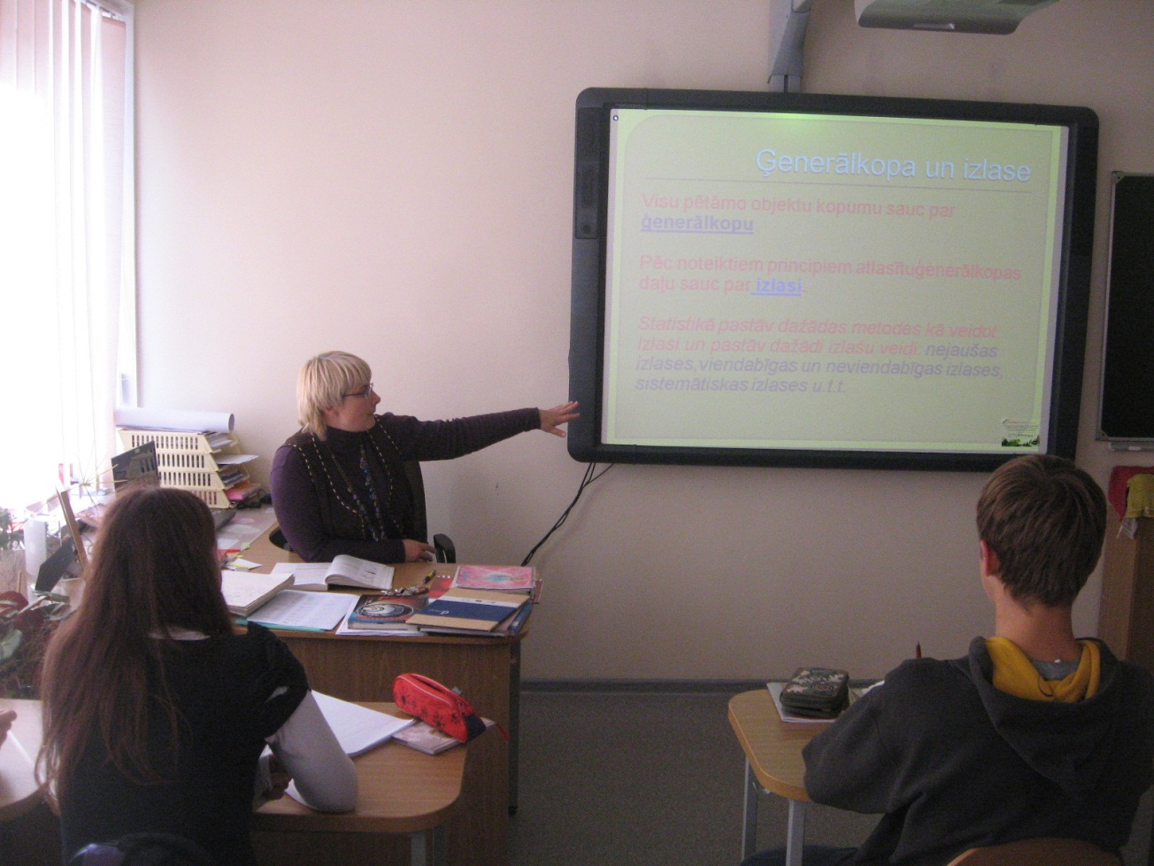
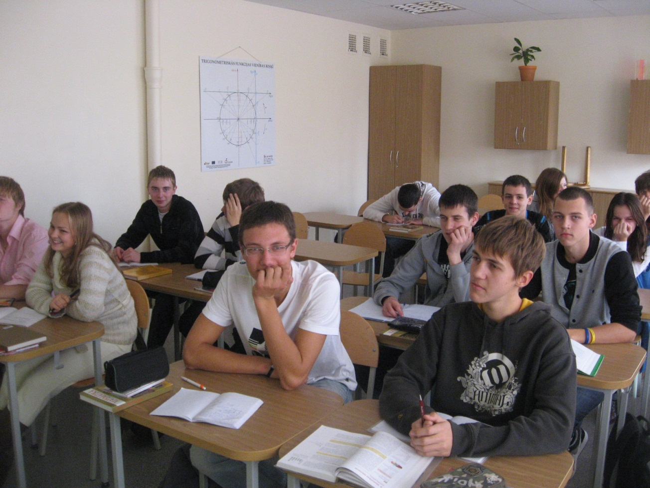

Fizikas kabinets tika aprīkots ar dažādiem laboratorijas ierīču komplektiem, projektoru, digitālajiem mērinstrumentiem un modernām demonstrēšanas ierīcēm, tika izveidota mūsdienīga fizikas laboratorija, kurā izglītojamie ar lielu interesi pilda laboratorijas darbus. Fizikas mācīšanas process, pēc skolotājas I.Meškovskas domām, ir kļuvis mūsdienīgāks, interesantāks, dinamiskāks, jo ir iespējams ne tikai skaidrot teorētisko materiālu, bet interesanti vizualizēt to. Pateicoties kabinetu aprīkojumam skolotāji var kvalitatīvi realizēt standarta prasības.

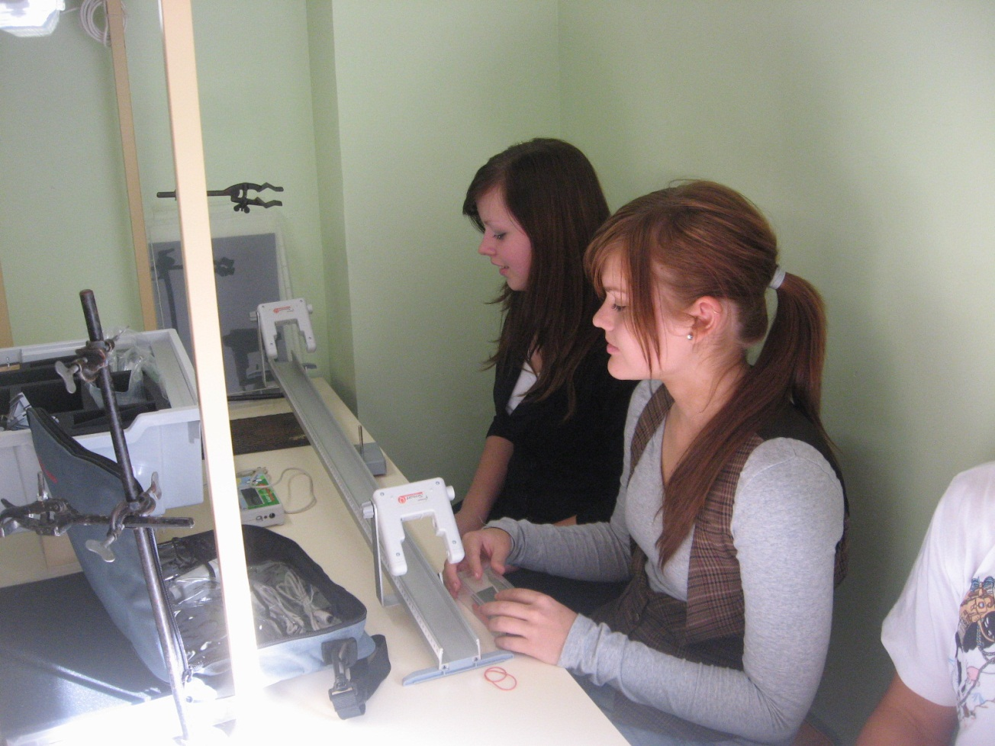

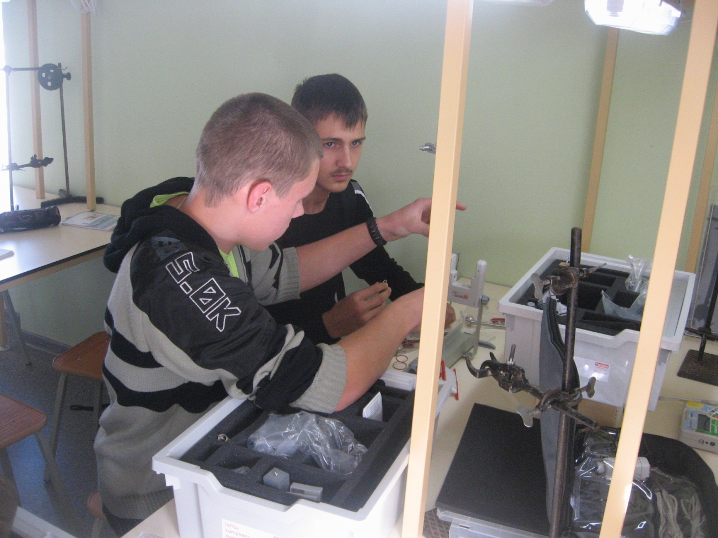

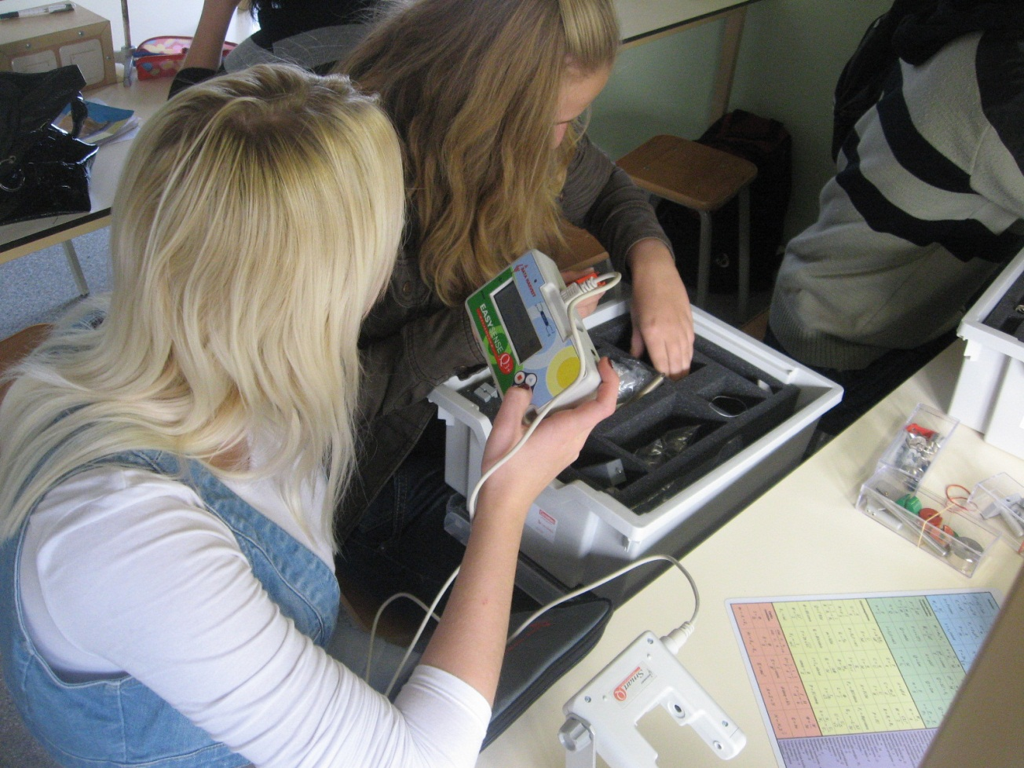

Ķīmijas kabinets. Izmantojam katru stundu skolotāja datoru, interaktīvo tāfeli, skolēnu datorus, lai izmantotu papildus informācias avotus laboratorijas un pētniecisko darbu izpildei. Izmantojam elektroniskos svrus, diskus, vizuālos materiālus, laboratorijas darbu un pētniecisko darbu aprakstus.
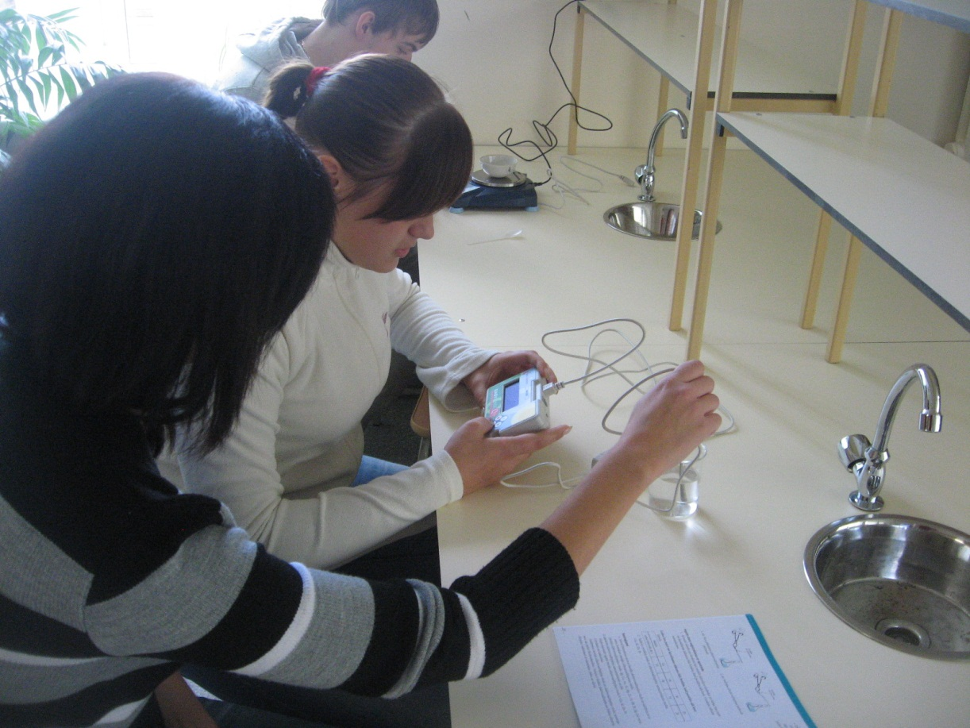

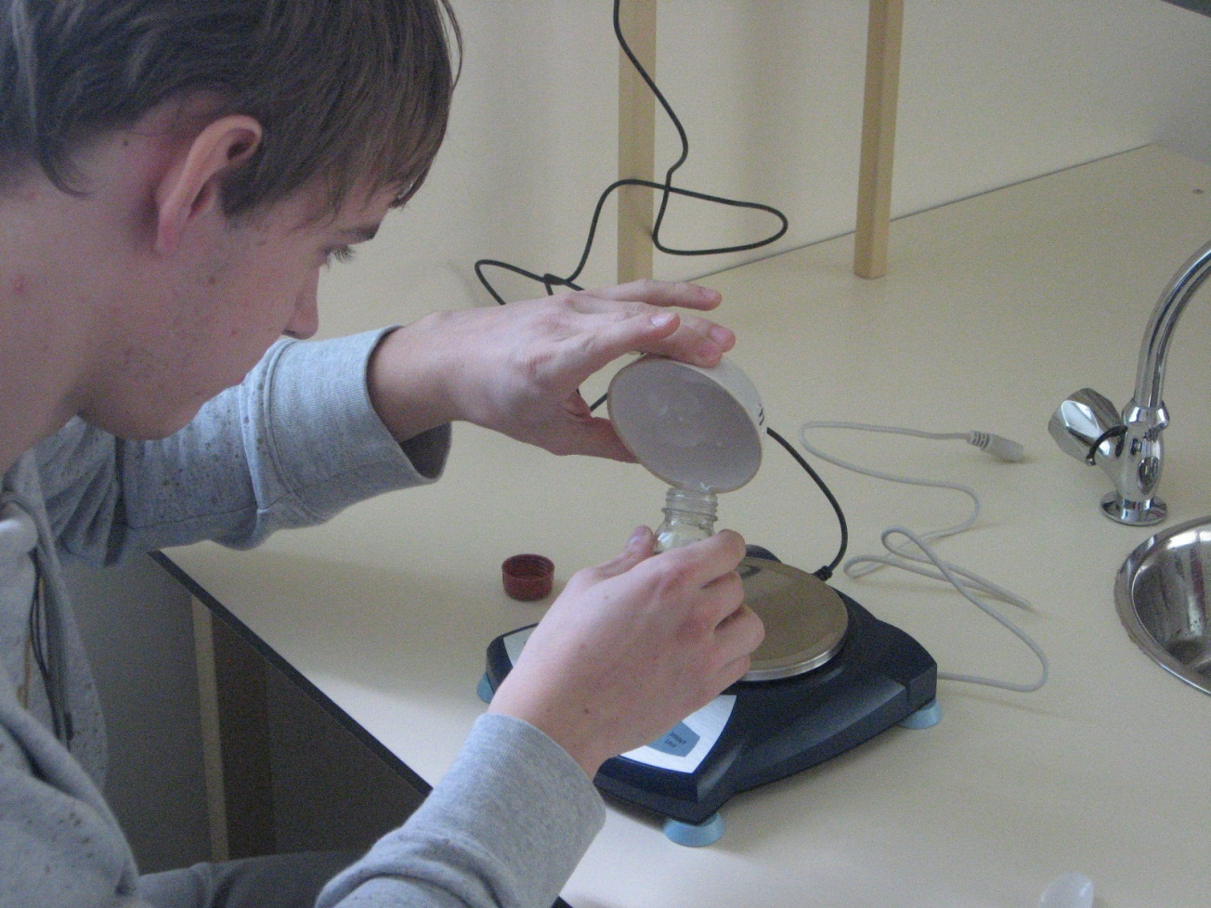
Bioloģijas kabinets.
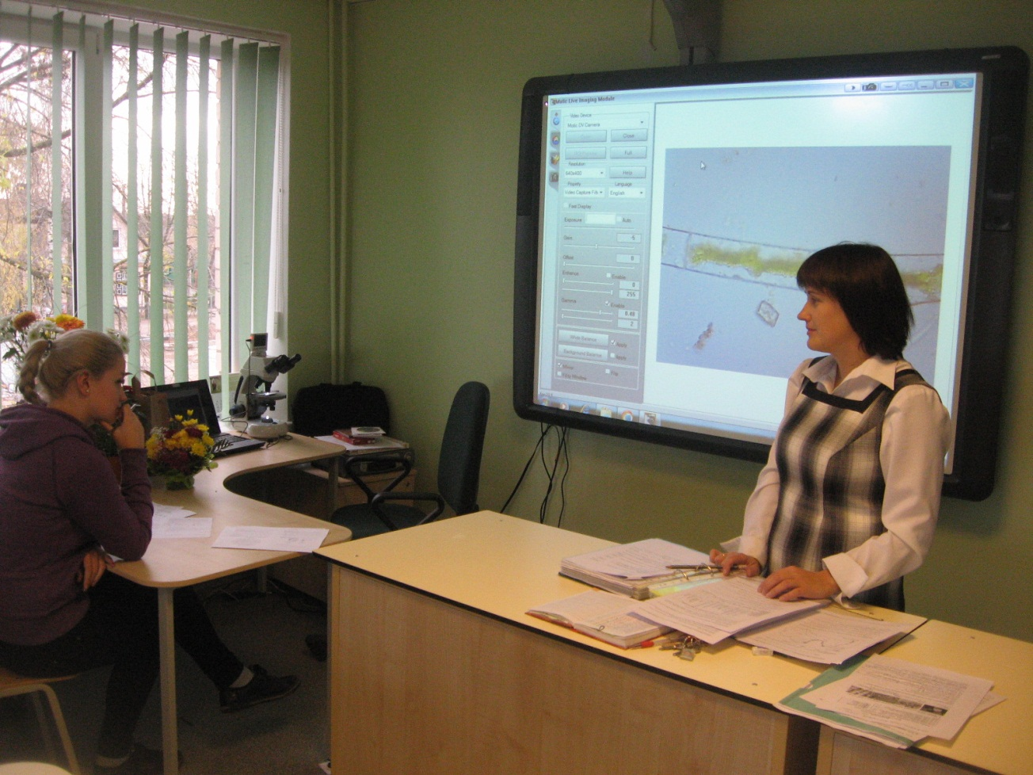
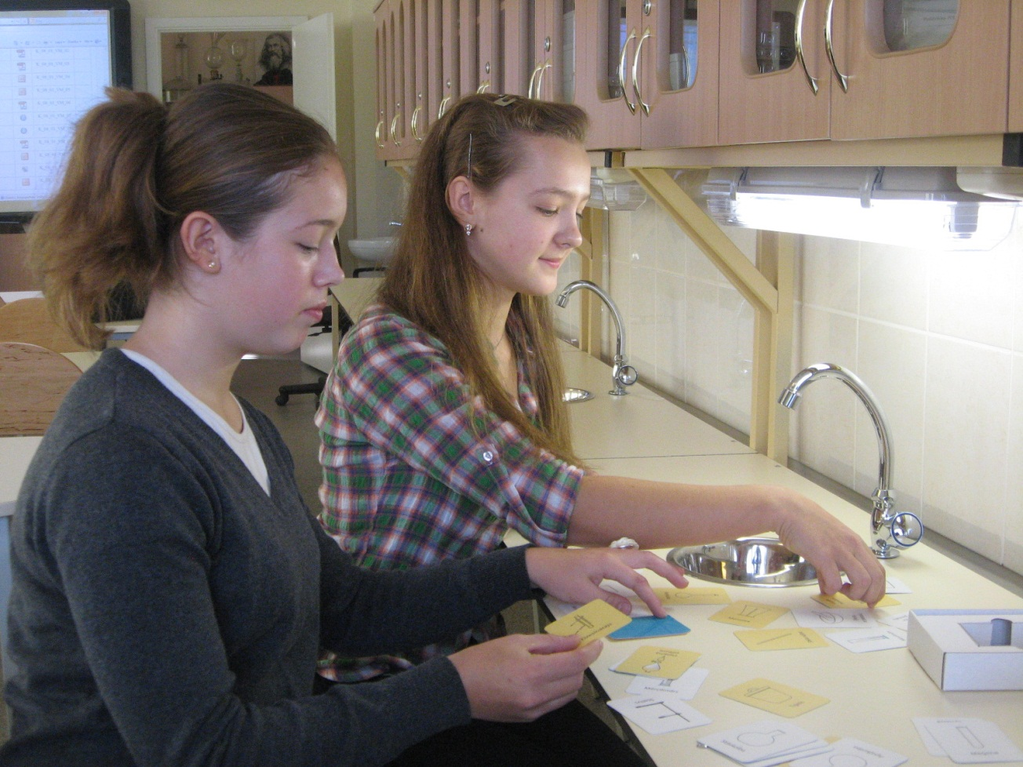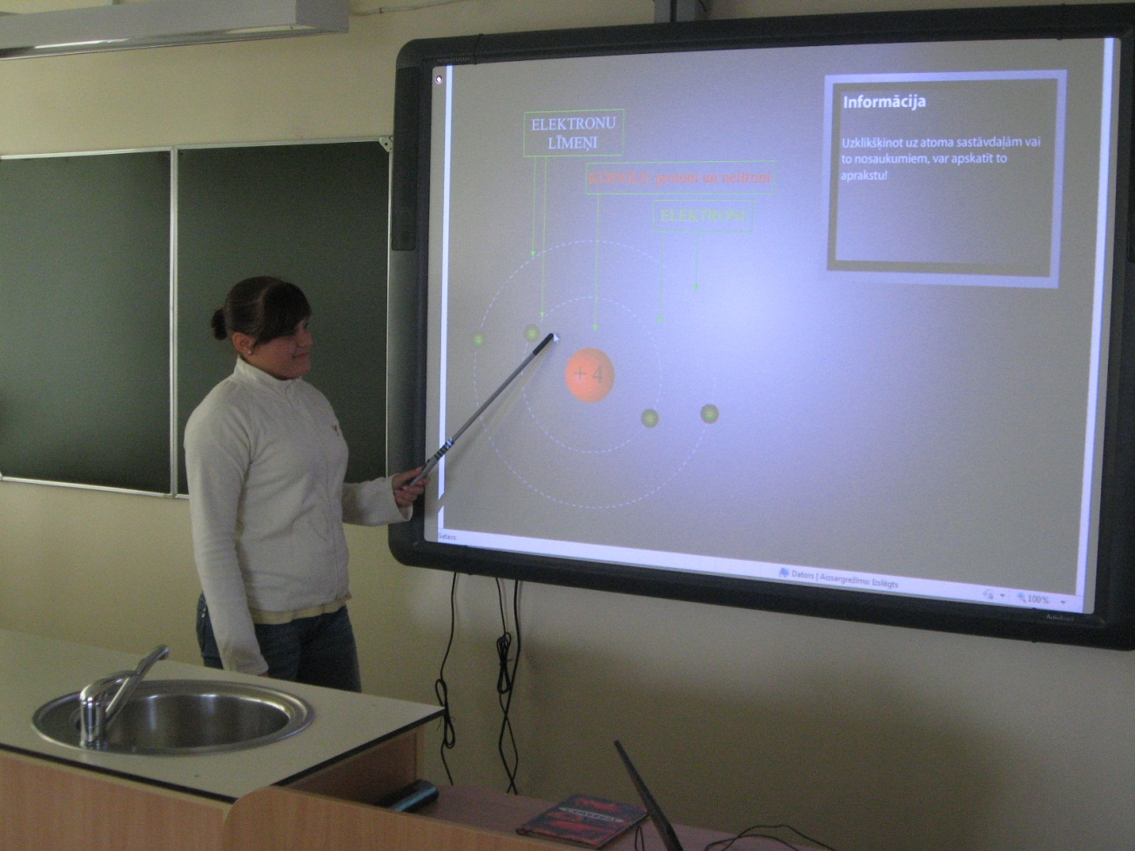

Oktobrī un novembrī tiks piegādāts aprīkojums un iekārtas ķīmijas, bioloģijas un matemātikas kabinetiem.

Projekts tiek realizēts Eiropas Reģionālās attīstības fonda 2007. – 2013. gada darbības programmas „Infrastruktūra un pakalpojumi” apakšaktvitātes 3.1.3.1.„Kvalitatīvai dabaszinātņu apguvei atbilstošas materiālās bāzes nodrošināšana” ietvaros.

Projekta kopējas izmaksas ir 688744 lati, no tiem

ERAF līdzfinansējums 85% jeb Ls 585432 ,
Valsts līdzfinansējums 4,5% jeb Ls 30994
Daugavpils pilsētas domes līdzfinansējums 10,5% jeb Ls 72318

Informāciju sagatavoja
Svetlana Sergejeva
Daugavpils pilsētas domes
Pilsētas plānošanas politikas departamenta
eksperte projektu jautājumos

tālr. 65476064, svetlana.sergejeva@daugavpils.lv

